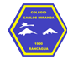
Colegio Carlos Miranda Miranda
Lenguaje Verbal /Carla Ibarra Castañeda
Educadora de Párvulos
GUÍA DE APOYO N °12
Nombre del Estudiante:
Objetivos de Aprendizaje: | OA 3. Descubrir en contextos lúdicos, atributos fonológicos de palabras conocidas, tales como conteos de palabras, segmentación y conteo de silabas, identificación de sonidos finales e iniciales.  OA6. Comprender contenidos explícitos de textos literarios y no literarios, a partir de la escucha de atenta
Habilidad | 3. Conciencia fonológica  2. Comprensión oral
Cont. Conceptuales | Textos literarios: separación silábica, silaba inicial, sonido final  Estrategias de comprensión lectora, extracción de de información de textos leído
Curso: | Pre – kínder - kínder | Fecha | Lunes 13 de julio
Instrucciones Generales: | Estimados estudiantes y apoderados:  En estas actividades de Lenguaje recordaremos lo aprendido: comprensión lectora, separación de silabas, silaba inicial y sonido vocálico final, antes de comenzar a responder te invito a revisar el PPT que estará publicado en la página del colegio y a seguir las instrucciones que allí aparecen  Para saber si has aprendido te invito a responder el ticket de salida y una vez que hayas terminado pídele a un adulto tome una fotografía para luego enviarla vía al celular de la tía Carla Ibarra. (no olvides escribir tu nombre)
Meta de la actividad: Registre su objetivo de evaluación y describa los pasos. | ¿Dónde llegaremos?  Comprensión lectora  Separación de solabas  Silaba inicial-sonido final  ¿Cómo lo haremos?  ¿Qué haremos?  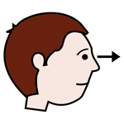  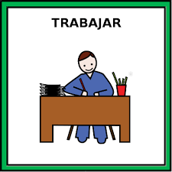

Horario de actividades para trabajar durante la semana

LUNES MARTES MIERCOLES JUEVES VIERNES
LENGUAJES ARTISTICOS

CORPORALIDAD
Y
MOVIMIENTO
PENSAMIENTO
MATEMÁTICO
LENGUAJE
VERBAL

Colegio Carlos Miranda Miranda
Lenguaje Verbal /Carla Ibarra Castañeda
Educadora de Párvulos
Nombre: ______________________________________________
Fecha: lunes 13 de julio del 2020
TICKET DE SALIDA:ES UNA ESTREATEGIA DE EVALUACION FORMATIVA PARA SABER QUE Y CUANTO APRENDISTE EL DIA DE HOY.
Luego de haber revisado el PPT publicado en la página del colegio ,te invito a responder .
Recuerda: una vez terminado el ticket de salida debes pedirle a un adulto que tome una fotografía para luego enviarla vía al celular de la tía Carla Ibarra

1.Marca con una X la respuesta correcta. 1.El mono Jacobo vendía:
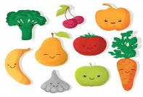
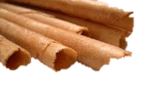
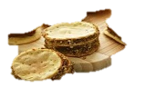

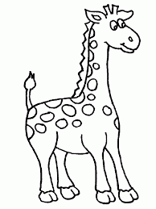
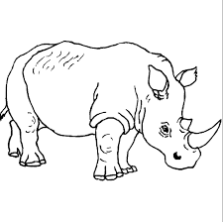
3.A. Colorea lo que comienza con la silaba inicial PA B. Colorea lo que termina con sonido vocálico E
2.-Separa las sílabas de los siguientes dibujos y escribe el número. (sal -perro-computador-manzana)
Frutas y verduras
Dulces y chilenos de manjar

